Муниципальное автономное дошкольное образовательное учреждение

Городского округа «город Ирбит» Свердловской области «Детский сад № 23»

**«Прощание с ёлочкой!»**

*Мы все весело играли, веселились, не скучали.  
Ёлка только через год снова в гости к нам придет.  
Ёлка с нами поиграла «До свиданья» нам сказала.  
Попрощаемся, и мы с ней до будущей зимы!*

Вот и закончились самые долгожданные, самые весёлые и волшебные праздничные дни Нового года. Настало время снимать игрушки с ёлки и складывать их в коробки до следующего Нового года. Но нельзя расстаться с Новогодней красавицей, не поблагодарив ее за чудесные новогодние праздники.

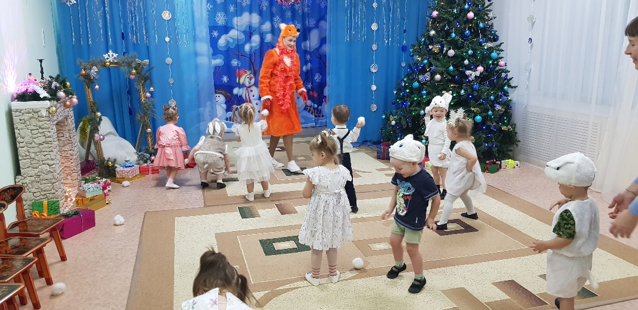В нашем детском саду *«Звёздочка»* это ещё одна добрая традиция проводить развлечение на Старый Новый год *«Прощание с ёлочкой».* Так, 17 января, ребята младших групп вспомнили новогодние песни, танцевали танец с мишурой, играли в зимние игры с Лисичкой *(Воспитатель: Бархатова Е.Д.)* …

Ребята средней и старших групп рассказали новогодние стихи, спели песни, играли с Бабой Ягой *(Старший воспитатель: Тарасова И.* *Ю.)* в снежки, разгадали загадки и устроили новогоднюю дискотеку! Своими песнями, играми и танцами еще раз повеселили новогоднюю красавицу.

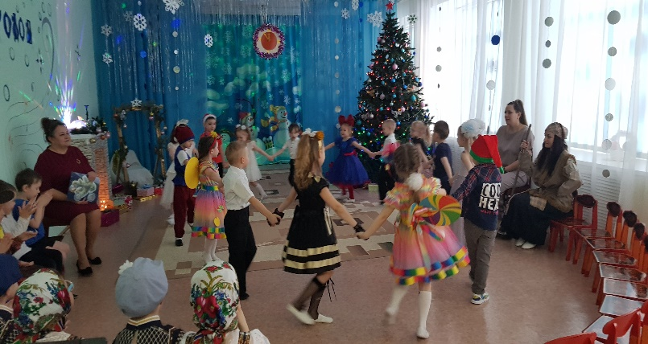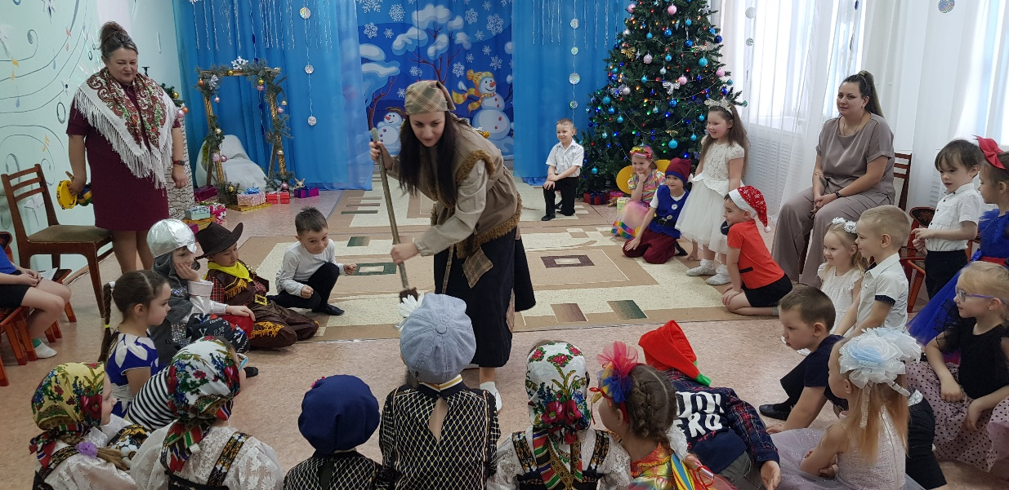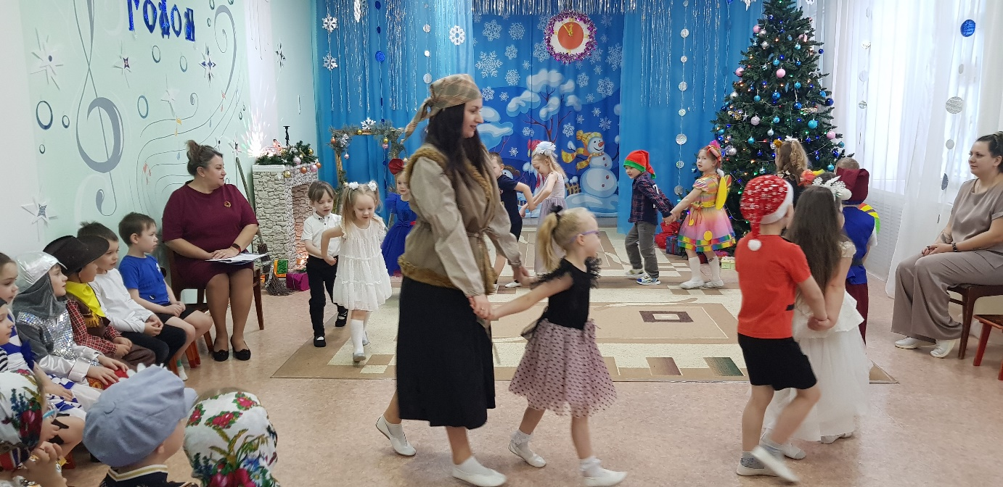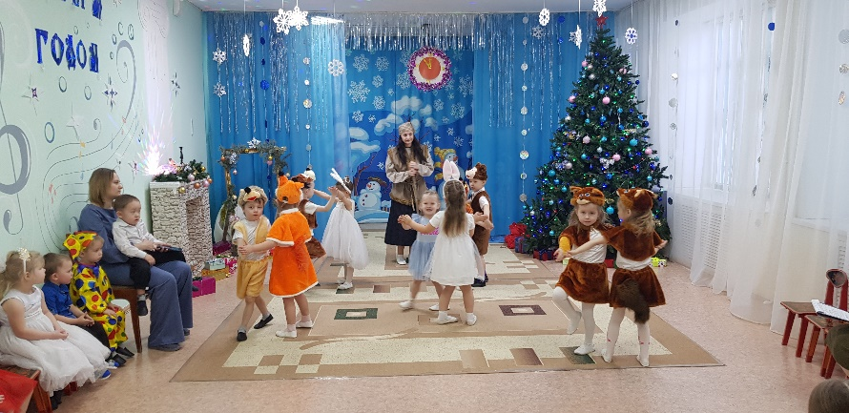

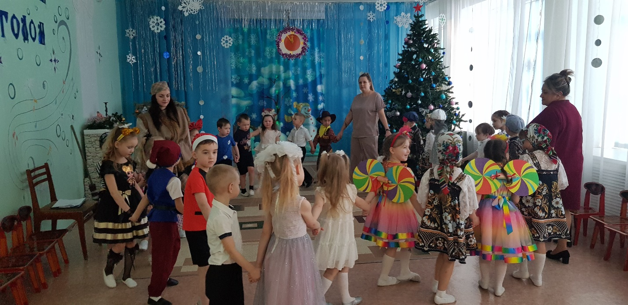В завершении праздника дети и взрослые прощаются с ёлкой до следующего Нового года: «До свидания, ёлочка, до будущей зимы, долго тебя, ёлочка, будем помнить мы!». Новогодняя красавица, прощаясь с детворой, под музыку, гасит свои огни…

       Праздник яркий, богатый впечатлениями, незабываемый, полный волшебных звуков и красок, оставляет яркий след в душе ребенка.

Музыкальный руководитель: Бахтина Т.М.